Bijlage H: Keuze percelen

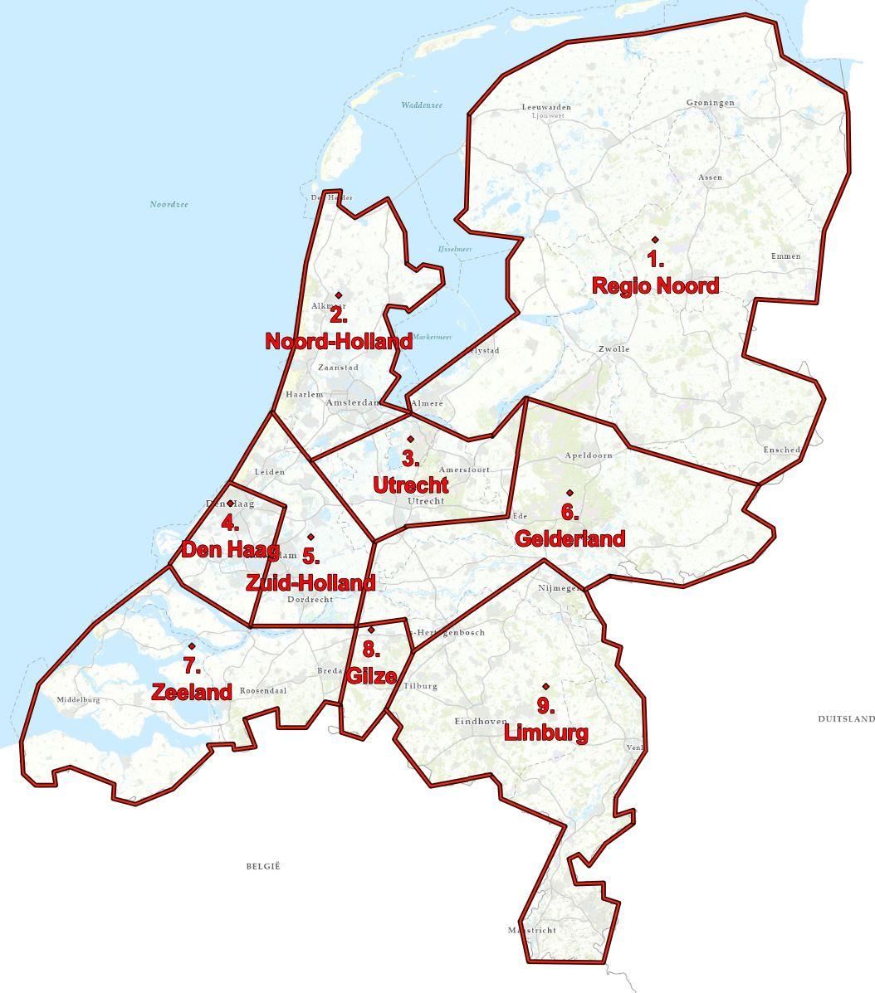

Inschrijver wil werkzaamheden verrichten in de hierna aangegeven (let op: maximaal 5) percelen:

1 | Regio Noord | ja | nee
2 | Noord-Holland | ja | nee
3 | Utrecht | ja | nee
4 | Den Haag | ja | nee
5 | Zuid-Holland | ja | nee
6 | Gelderland | ja | nee
7 | Zeeland | ja | nee
8 | Gilze | ja | nee
9 | Limburg | ja | nee

Ondertekening
Deze verklaring dient door de inschrijver en in geval van een samenwerkingsverband van ondernemers, al dan niet een vennootschap onder firma, alle inschrijvers, digitaal te worden ondertekend conform paragraaf 6.3.1.

